3-2餘式定理、因式定理
[1]餘式定理: 設f（x）是x的多項式，α是常數，
則f（x）除以(x－α),所得的餘式為f（α）。
pf:
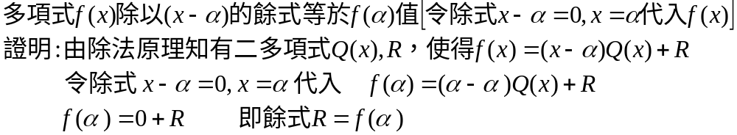
[例]試求下列各題的餘式。
（1）x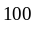－5x＋4x＋3x－7x＋1除以x－1。解答: －3。
（2）x－10x＋12x－25x－21x＋32x－46x＋109除以x－9。解答: 100。

[2]因式定理
(1).因式、倍式定義：設f(x)、g(x)≠0，為二多項式
若g(x)可整除f(x)時，存在商式Q(x)、餘式r(x)=0，使得f(x)=g(x)˙Q(x)+0
則稱 g(x)為f(x)之因式 、 f(x)為g(x)之倍式，以g(x)│f(x)表示
(2)因式定理：設f(x)為多項式
則(i) (x-a)是f(x)之因式餘式f(a)=0
(ii) (ax-b)是f(x)之因式餘式 f(b/a)=0
(3) 因式性質：
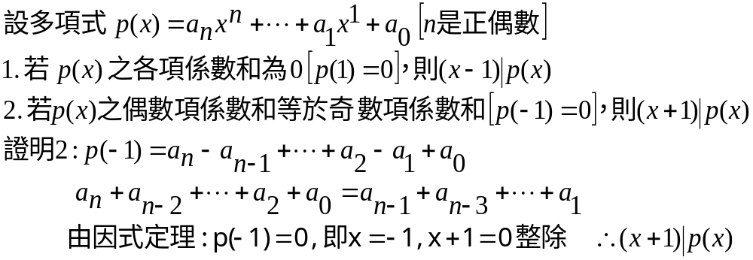
[3]整係數多項式一次因式[有理根]檢驗法
設p(x)=a_{n}xⁿ +…a₁x+ao Z[x]是整係數n次多項式
若p(x)有一次因式(ax-b)其中(a、b)=1，a、bZ
則a│a_{n}、b│a_{o} 且滿足(p(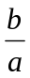)=0
pf: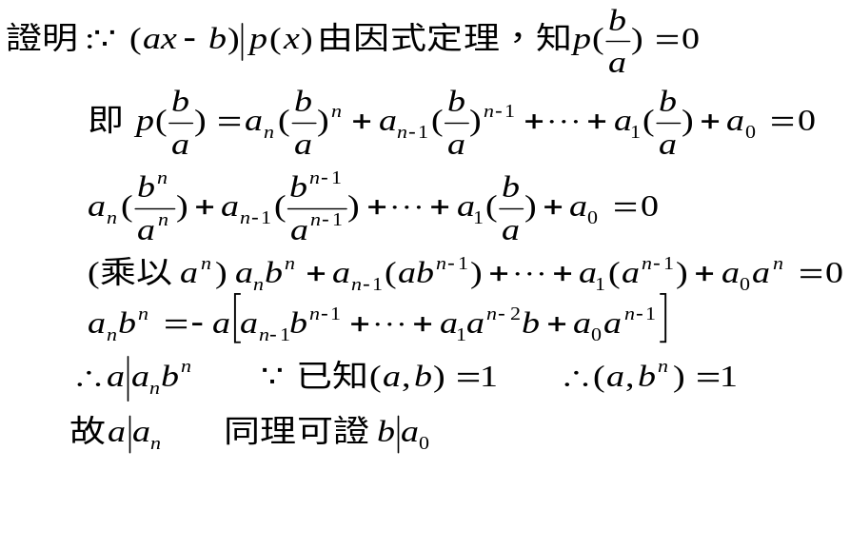
[註] 1. (a+b) 〡P(-1) ， ((a-b) 〡P(1)
2. 方程式P(x)=0 其係數皆為正數，則P(x)=0無正根。

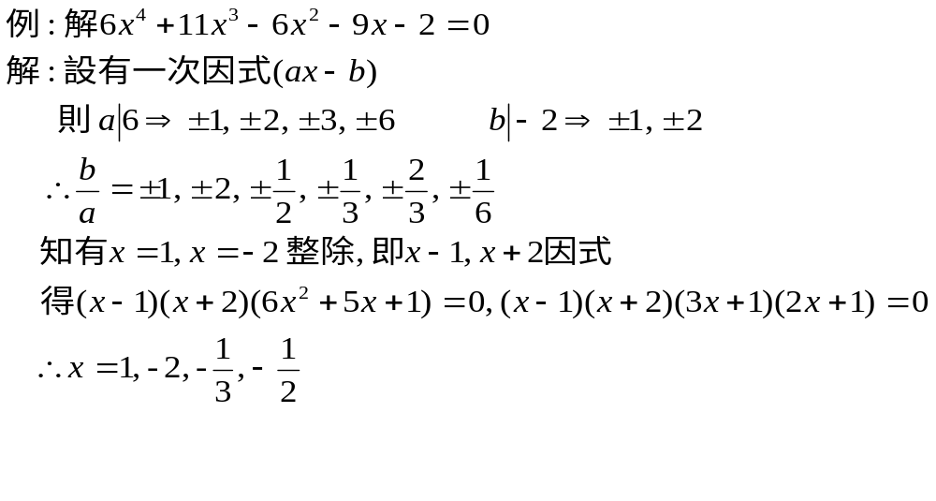

[4] 餘數(式)R的運算規則：
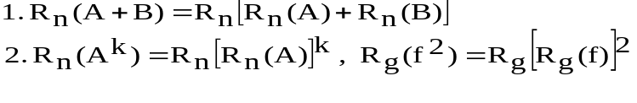

1. 設f（x）＝x³－2x²＋kx＋1，若f（x）除以x＋1的餘式與f（x）除以x－2的餘式相等，求常數k＝?，及其餘數為?

解答

2. 設f（x）＝x⁷－8x⁶＋9x⁵－16x⁴＋17x³－20x²－6x＋2，求
f（7）＝?

解答

3. 以x²－2x－15除f（x）與g（x）的餘式分別為2x－1與3x＋2，則以x－5除2f（x）－3g（x）的餘式為?

解答

4. 已知f（x）為三次多項式且f（1）＝f（2）＝f（3）＝0，f（5）＝72，求f（－1）＝?

解答

5. 若x²－x－2能整除f（x）＝（x－a）〔（x－2）²＋b（x－2）－15〕，則數對（a , b）＝?

解答

6. 整係數方程式x⁴＋ax³＋bx²＋cx＋80＝0有四個相異的正整數根，則四根之和為?

解答

7. 設多項式f（x）除以x＋1、x²＋3x＋4之餘式依次為2、3x－1，求f（x）除以（x＋1）（x²＋3x＋4）之餘式為?

解答

8. 已知多項式f（x）除以（x－a）（x－b），（x－b）（x－c），（x－c）（x－a）的餘式依次為2x＋5，3x＋1，5x＋1，試求：(1) a、b、c之值。
(2) f（x）除以（x－a）（x－b）（x－c）的餘式。

解答

9. 求多項式f（x）＝2x⁴＋5x³－x²＋5x－3的一次因式?

解答

10. 設f（x）＝x17＋3x13－2x7＋3，試求f（x）被下列各式除之的餘式(1) x－1；(2) x3－1；(3) x2＋x＋1。

解答

